Nastavljamo temu Marijin mjesec:
OBOJI KRUNICU I ZALIJEPI U BILJEŽNICU:
KRIŽ: SMEĐE
VELIKO ZRNO: SMEĐE
TRI MALA ZRNA: SMEĐE
VELIKO ZRNO (VJEROVANJE )– SMEĐE
VELIKO ZRNO (OČENAŠ) – PLAVO
MALA ZRNA (ZDRAVO MARIJO) - CRVENO
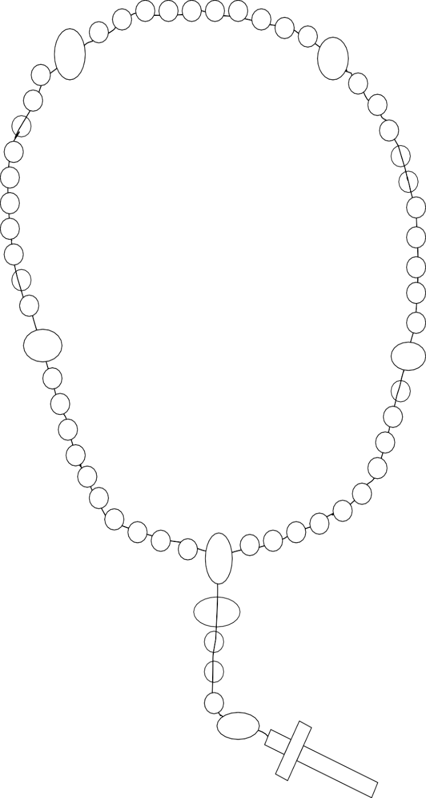

Svoj rad pošalji na mail: antoniaokun250@gmail.com

